N668 Scheda creata il 3 marzo 2026
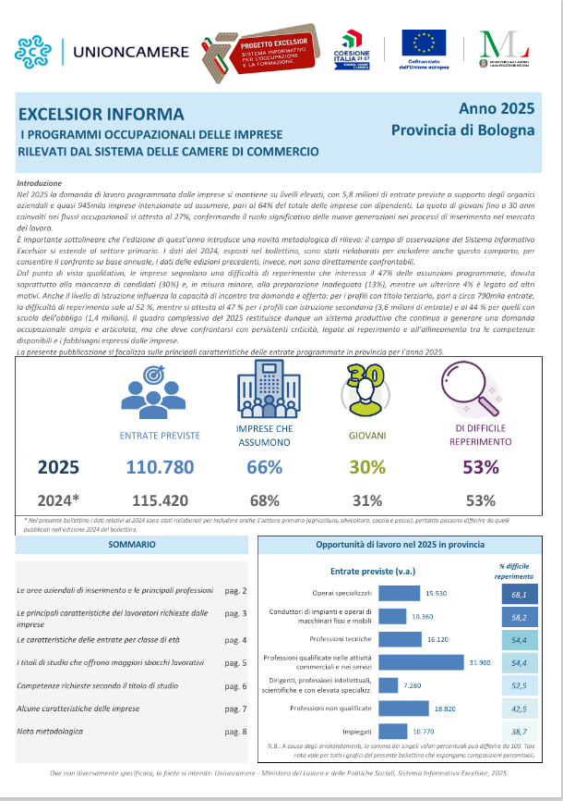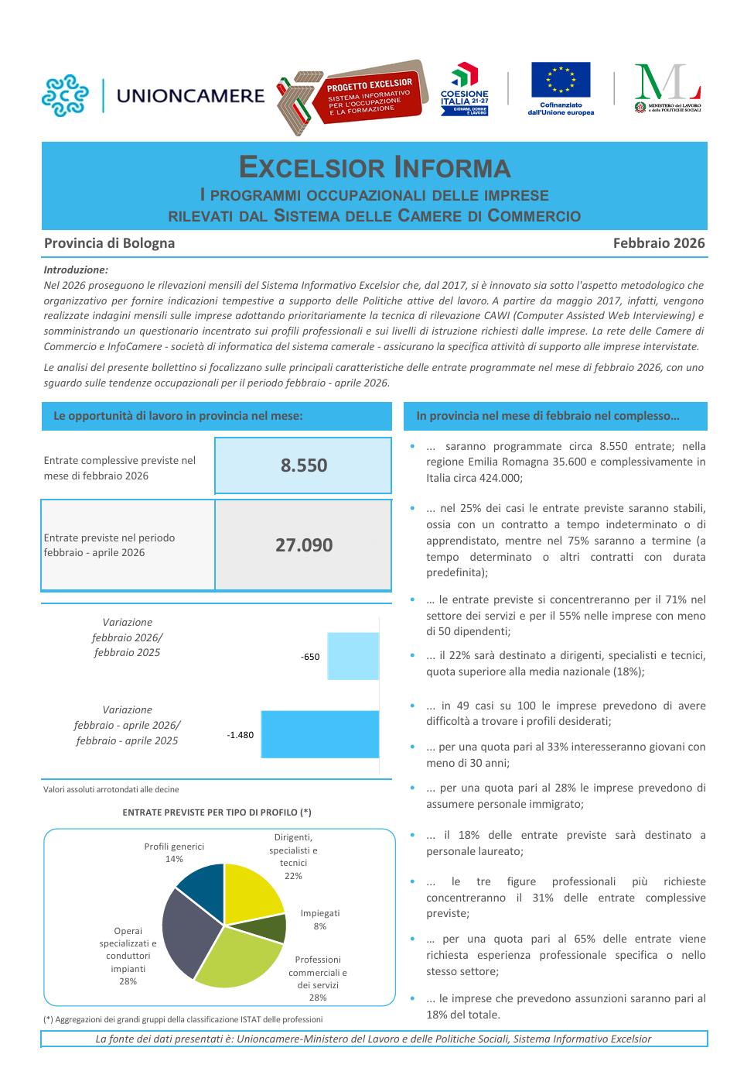
Descrizione storico-bibliografica
Le *previsioni occupazionali e i fabbisogni professionali delle imprese : Provincia di Bologna / Camera di commercio industria artigianato e agricoltura di Bologna. - Bologna : Camera di commercio industria artigianato e agricoltura, [2007]- . – volumi ; 30 cm. ((Annuale. - In copertina: Unioncamere, Ministero del lavoro e delle politiche sociali ; Progetto Excelsior. – Dal 2017 dati disponibili online con previsioni mensili e annuali. - RER0151830; UBO3843160
Variante del titolo: *Progetto Excelsior; Le *previsioni occupazionali nella provincia di Bologna; *Excelsior informa
Soggetto: Occupazione - Bologna <prov.> - Previsioni – Periodici
Classe: D331.12094541
Volumi disponibili in rete: 2017-

*Servizio neodiplomati istituti professionali : provincia di Bologna : anno scolastico ... / Camera di commercio industria artigianato e agricoltura di Bologna. - 2010/2011. - Bologna : Camera di commercio industria artigianato e agricoltura di Bologna, 2011. – 1 volume ; 30 cm. ((Annuale. - CFI0788413; UBO4015626

*Servizio neodiplomati istituti tecnici : provincia di Bologna : anno scolastico ... / Camera di commercio industria artigianato e agricoltura di Bologna. – 2010/2011. - Bologna : Camera di commercio industria artigianato e agricoltura di Bologna, 2011. – 1 volume ; 30 cm. ((Annuale. - CFI0788410; UBO4015632

*Osservatorio regionale sul credito in Emilia-Romagna : anno ... : provincia di Bologna / Camera di commercio, industria, artigianato e agricoltura di Bologna. – 2010-2011. - Bologna : Camera di commercio di Bologna, [2011-2012]. – 2 volumi ; 30 cm. ((Annuale. - CFI0775495
Soggetto: Credito - Emilia Romagna – 2010-2011

Autore: Camera di commercio industria artigianato e agricoltura <Bologna>

Informazioni storico-bibliografiche
COS'E' IL PROGETTO EXCELSIOR
Il Progetto Excelsior - Sistema informativo per l'occupazione e la formazione, rappresenta una importante fonte statistica per la conoscenza dell’andamento congiunturale del mercato del lavoro e delle relative modificazioni strutturali in termini di professioni emergenti e di fabbisogni formativi, in particolare per la conoscenza dei flussi di entrata previsti dalle imprese, configurandosi come sistema informativo permanente sulla domanda di professioni nei mercati locali del lavoro.
Approfondisci.

ATTENZIONE: COMUNICAZIONI INGANNEVOLI INDAGINE EXCELSIOR
Si informa che diverse imprese e professionisti ci hanno segnalato di avere ricevuto, comunicazioni con in oggetto richiesta di compilazione del questionario Excelsior senza alcun allegato o link, con testi palesemente difformi da quello ufficiale dell'indagine Excelsior e con invio da PEC mittenti diverse da quelle istituzionali utilizzate per le rilevazioni mensili.
Le segnalazioni ricevute portano ragionevolmente a ritenere che si sia verificato un fenomeno di spamming con contenuti ingannevoli.
Per maggiori informazioni leggi qui.
https://www.bo.camcom.gov.it/it/statistica-e-studi/progetto-excelsior.

